ЛАБОРАТОРНАЯ РАБОТА №8
Исключение промахов (обнаружение грубых погрешностей)

8.1. Цель работы: выявление грубых погрешностей и приобретение навыков исключения промахов
8.2. Краткое теоретическое введение
Если заранее известно, что какой-либо результат измерения получен из-за грубой ошибки при проведении измерений (неверный отсчет или запись показаний, сбой показаний прибора и т.п.), этот результат считается промахом и его следует исключить из рассматриваемой совокупности результатов измерений, не подвергая никаким проверкам. Если же имеется сомнение, то каждый из промахов подлежит статистической проверке. Существует несколько критериев для оценки промахов [8.5.1; 8.5.2; 8.5.3; 8.5.4].
Если число измерений n$≥20$ и распределение результатов измерений подчиняется нормальному закону, используют критерий «трех сигм». Поэтому критерию считается, что результат $x_{i}$ возникший с вероятностью Р $≤0,003$ (0,3%), маловероятен и его логично считать промахом. В этом случае должны быть отброшены все результаты измерений, отклонения которых от среднего арифметического превышает 3$σ$:
$\left|\overline{x}-x_{i}\right|>3σ$. (1)
При числе измерений n$<20$ целесообразно применять критерий Романовского. При этом вычисляют отношение
$\frac{\left|\overline{x}-x_{i}\right|}{S_{x}}=β$ (2)
где, $x_{i}$ – результат вызывающий сомнение; $β$ – коэффициент, предельное значение которого $β_{Т}$ (табличное) определяются по таблице 1.
Таблица 1
Значение $β_{T}=f\left(n,q\right)$
Уровень значимости,$q$ | Число измерений
 | $$n=4$$ | $$n=6$$ | $$n=8$$ | $$n=10$$ | $$n=12$$ | $$n=15$$ | $$n=20$$
0,01 | 1,73 | 2,16 | 2,43 | 2,62 | 2,75 | 2,90 | 3,08
0,02 | 1,72 | 2,13 | 2,37 | 2,54 | 2,66 | 2,80 | 2,96
0,05 | 1,71 | 2,10 | 2,27 | 2,41 | 2,52 | 2,69 | 2,78
0,1 | 1,69 | 2,00 | 2,17 | 2,29 | 2,39 | 2,49 | 2,62

При${β≥ β}_{T}$ результат измерения $x_{i}$исключают («отбрасывают»), так как этот результат является промахом.
Если число измерений невелико ($n≤10$), то можно использовать критерий Шовине. В этом случае считают, что результат $x_{i}$ является промахом, если $\left|\overline{x}-x_{i}\right|$ превышает значения, приведенные далее:

$\left|\overline{x}-x_{i}\right|>\left\{\begin{aligned}1,6S_{\overline{x}} при n=3 \\ 1,7S_{\overline{x}} при n=6 \\ 1,9S_{\overline{x}} при n=8 \\ 2,0S_{\overline{x}} при n=10\end{aligned}\right.$ (3)
Одним из наиболее удобных критериев для оценки промахов с достаточно высокой точностью, не требующим знания СКП, является вариационный критерий Диксона. Критерий Диксона основан на предположении, что результаты измерений подчиняются нормальному закону распределения. При его использовании полученные результаты единичных измерений записывают в вариационной возрастающий ряд $x_{1,}x_{2,}…x_{n}{(x}_{1<}x_{2}<$… $x_{n}$).
Критерий Диксона определяется как
${ k}_{D}=\frac{x_{n}-x_{n-1}}{x_{n}-x_{1}}$ (4)
Если $k_{D}$ больше критического значения $z_{q}^{1}$ (таблица 2) при заданном уровне значимости $q$ ($q=1-Р$), то результат $x_{i}$ считают промахом
Таблица 2
Критические значения критерия Диксона
$$n$$ | $z_{q}$ при уровне значимости $q$, равном
 | 0,10 | 0,005 | 0,002 | 0,01
4 | 0,68 | 0,76 | 0,85 | 0,89
5 | 0,56 | 0,64 | 0,73 | 0,78
6 | 0,48 | 0,56 | 0,64 | 0,70
7 | 0,43 | 0,51 | 0,60 | 0,64
8 | 0,40 | 0,47 | 0,54 | 0,59
9 | 0,37 | 0,44 | 0,51 | 0,56
10 | 0,35 | 0,41 | 0,48 | 0,53
12 | 0,32 | 0,38 | 0,44 | 0,48
14 | 0,29 | 0,35 | 0,41 | 0,45
16 | 0,28 | 0,33 | 0,39 | 0,43
18 | 0,26 | 0,31 | 0,37 | 0,41
20 | 0,26 | 0,30 | 0,36 | 0,39
25 | 0,23 | 0,58 | 0,33 | 0,36
30 | 0,22 | 0,26 | 0,31 | 0,34

8.3. Описание установки и методика выполнения работы
8.3.1. Масштабная линейка с нониусом
В науке и технике для определения длин и расстояний используется много приборов, обеспечивающих измерение их с различной точностью. Широко применяется для измерения длин масштабная линейка с нониусом. Нониусом называется дополнение к масштабу (линейному или круговому),
позволяющее повысить точность измерения в 10, 20 раз. Линейный нониус – это маленькая линейка с делениями, которая может скользить вдоль масштабной линейки. Деления нониуса наносятся так, что (т-1) делению основного масштаба соответствует тделений нониуса (см. рис. 8.1)
Цена деления основного масштаба известна, пусть она равна а (обычно а = 1 мм). Обозначим цену деления нониуса х, тогда $x⋅m=a\left(m-1\right)$,
откуда
$x≡\frac{m-1}{m}⋅a=a-\frac{a}{m}$.

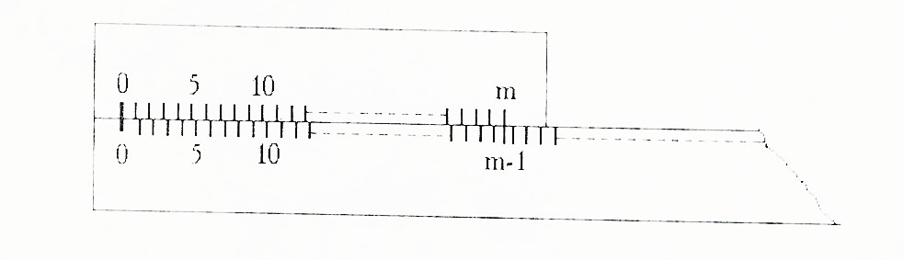
Рис. 8.1. Линейный нониус

Разница между ценой деления масштаба и нониуса называется точностью нониуса:
$a-x=a-\left(a-\frac{a}{m}\right)=\frac{a}{m}$ . (5)
Для измерения размера предмета совместим его начало с нулевым делением масштабной линейки, нониус приложим к концу предмета. Тогда длина предмета равна:
$L=ka+ΔL$ (6)
где $k$ – номер ближайшего деления основного масштаба, расположенного слева от «0» нониуса (см. рис. 8.2).
Так как цена деления нониуса не равна цене деления масштаба, то обязательно найдется деление нониуса$n$, которое ближе всего совпадает с некоторым делением масштаба, тогда, как видно из рис. 8.2,
$ΔL=na-nx=na-n\left(a-\frac{a}{m}\right)=\frac{a}{m}⋅n$. (7)
Следовательно,
$L=ka+\frac{a}{m}n$, (8)
т.е. длина отрезка, измеряемого с помощью нониуса, равна числу целых делений основного масштаба, умноженному на цену его деления, плюс номер деления нониуса, совпадающего с некоторым делением основного масштаба, умноженный на цену деления нониуса.
Точность нониуса обычно указывается на измерительном приборе. Погрешность результатов измерений, проводимых с помощью нониуса, равна точности нониуса.
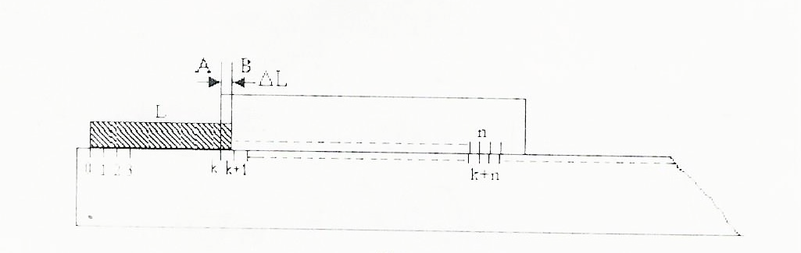
Рис. 8.2. Линейный нониус с предметом
8.3.2. Штангенциркуль.
Линейный нониусы применяются в инструкциях штангенциркуля. Штангенциркуль (рис. 8.3.) состоит из миллиметрового масштаба М (шкалы прибора), жестко связанного с ножкой LA. Вдоль масштаба может перемещаться нониус N, с которым жестко связана вторая ножка LВ и рейка F прибора. Подвижная часть штангенциркуля снабжена зажимным винтом С. Когда между ножками А и В отсутствует зазор, нулевые деления нониуса и шкалы совпадают.
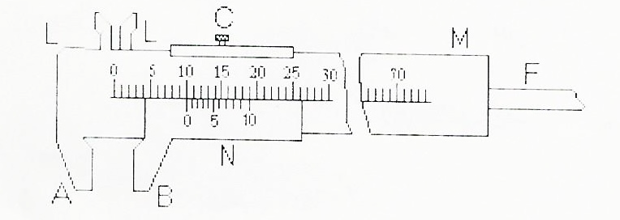
Рис. 8.3. Штангенциркуль: LA – неподвижная ножка, LВ – подвижная ножка,
С– зажимной винт, М – масштаб,N–нониус.
Для промера наружных размеров предмет вводят между ножками А и В, которые сдвигают до соприкосновения с предметом. Затем закрепляют подвижную ножку зажимом С и производят отсчет. Число целых миллиметров отсчитывается непосредственно по шкале прибора до нулевой метки нониуса, число долей миллиметра – по нониусу, как это было описано выше. При внутренних промерах употребляют ножки LL, для измерения глубины - рейку F. Штангенциркули изготавливают с нониусом $n=10,20,50$ делений.
8.4. Порядок выполнения работы
8.4.1. Штангенциркулем измерьте диаметр шара. Заполните таблицу 3. Число измерений 12 (измерение произвести в мм.)
Таблица 3

№ | 1 | 2 | 3 | 4 | 5 | 6 | 7 | 8 | 9 | 10 | 11 | 12
d, мм

8.4.2. Вычислите среднеарифметическое значение $<d>$ из всех результатов в мм.

8.4.3. Вычислите среднеквадратичную погрешность отдельного результата измерения по формуле $s_{x}=s_{n}=\frac{\sqrt{\sum_{ⅈ=1}^{N}{{(<d>-d_{i})}^{2}}}}{n-1}$ в мм.
8.4.4. Так как число измерений $n<20$ , а закон распределения результатов единичных измерений неизвестен, промах вычислите с использованием критерия Романовского.Надо использовать критерий для всех результатов измерения ($n=12$), здесь для заданной вероятности Р= 0,95, уровень значимости q= 0.05.
8.4.5. Определите СКП результата измерений среднего арифметического значения по формуле $S_{<d>}= \frac{S_{n}}{\sqrt{n}}$, в мм.
8.4.6. Для заданной вероятности Р= 0,95, и число измерений $n=12$ определите доверительные границы случайной погрешности (зная значение коэффициента Стьюдента) по формуле $Δd=t_{α_{,}n}⋅S_{<d>}$.
8.4.7. Вычислить границы неисключенной систематической погрешности (см. работу №4 или литературу [8.5.4]). В данной работе неисключённая систематическая погрешность результата образуется из следующих составляющих:
А) Погрешность штангенциркуля $θ_{1}$(равна цене деления нониуса штангенциркуля: 0,1мм и 0,05мм)
Б) Неучтенная систематическая погрешность, вызванная отклонением температуры шара от нормальной, $θ_{2}$=0,002мм
8.4.8. Вычислить по формуле доверительные границы неисключенной систематической погрешности ($θ$):
$θ=k\sqrt{\sum_{i}^{m}{θ_{m,i}^{2}}}=1,1\sqrt{θ_{1}^{2}}+θ_{2}^{2}$, приР= 0,95
8.4.9. Вычислите границы погрешности результата измерения по формуле $θ/S_{<d>}$. Оценку $θ/S_{<d>}$ надо выразить в абсолютной форме.
8.4.10. При необходимости вычислить границы погрешности результата измерения $∆$ по формуле $∆={KS}_{Σ}$(Лабораторная работа №4 по ОТИ или по литературе [8.5.4]).
8.4.11. При отсутствии данных о виде функций распределений составляющих погрешности результата и необходимости дальнейшей обработки результатов измерений или анализа погрешностей, результаты измерений представляют в форме

$$<d>;S_{<d>};n ;θ.$$

8.5. Литература
8.5.1. Брянский Л.Н., Двойников А.С. Краткий справочник метролога. М.: Изд-во стандартов, 1991.
8.5.2. Радкевич Я.М., Схиртладзе А.Г., Лактионов Б.И. Метрология , стандартизация и сертификация: Учебник, 2-е изд., доп. М.: Высш. Шк., 2006
8.5.3. Сергеев А.Г., Крохин В.В. Метрология: Учеб. Пособие. М.: Логос, 2000
8.5.4. ГОСТ 8.207-76. Прямые измерения с многократными наблюдениями. Методы обработки результатов наблюдений.

